锡林郭勒京能智汇防沙治沙和风电光伏一体化工程2024年度正镶白旗15万千瓦风电项目

环境影响评价公众参与说明

正镶白旗京能智汇清洁能源有限公司
二〇二四年十月

1 概述
公众参与的目的是让本项目通过环境影响评价工作更加民主化和公众化，让公众特别是受本项目直接影响的人群充分了解该建设项目的意义，对区域发展的作用和可能给当地社会经济特别是环境方面带来的正面和负面影响，让公众充分发表自己的意见并表明对建设项目的态度，使环评工作更为完善，更好的反映公众的具体要求并反馈到工程设计的环境管理中，为工程建设和环境保护主管部门决策提供参考意见。
2024年9月11日，本公司在全国建设项目环境信息公示平台向公众公示了锡林郭勒京能智汇防沙治沙和风电光伏一体化工程2024年度正镶白旗15万千瓦风电项目首次环境影响公示材料。首次环境影响评价信息公开公告主要介绍了项目名称、建设内容等基本情况、建设单位名称和联系方式、环境影响报告书编制单位的名称、公众意见表的网络链接、征求公众意见方式及途径等。在公示期间，建设单位未收到任何群众来电、来信、来访等形式的有关该项目环境影响的意见。
项目环境影响报告书征求意见稿形成后，本公司分别采用网络、报纸和现场张贴公告的方式进行同步公开。本公司于2024年9月27日至2024年10月16日以网络平台的方式向公众公示了拟建项目的征求意见稿全文。2024年10月9日和2024年10月10日在《北方新报》进行了报纸公示，2024年9月27日至2024年10月16日在项目附近村庄进行了张贴公告公示，主要介绍了环境影响报告书征求意见稿全文的查阅方式、征求意见的公众范围、公众意见表的网络链接、公众提出意见的方式和途径、公众提出意见的起止时间等内容。在公示期间，建设单位未收到任何群众来电、来信、来访等形式的有关该项目环境影响的意见。
在本次公众参与调查过程中建设单位通过网络、报纸、张贴公告、公众意见调查表等多种方式听取项目周围群众的意见，根据公众调查的结果，在两次公示期间均未有公众提出异议，说明锡林郭勒京能智汇防沙治沙和风电光伏一体化工程2024年度正镶白旗15万千瓦风电项目的建设得到了当地公众的认可。

2 首次环境影响评价信息公开情况

2.1 公开内容及日期
根据《环境影响评价公众参与办法》（以下简称《办法》）第九条要求，建设单位应当在确定环境影响报告书编制单位后7个工作日内，通过其网站、建设项目所在地公共媒体网站或者建设项目所在地相关政府网站（以下统称网络平台），公开下列信息：
（一）建设项目名称、选址选线、建设内容等基本情况，改建、扩建、迁建项目应当说明现有工程及其环境保护情况；
（二）建设单位名称和联系方式；
（三）环境影响报告书编制单位的名称；
（四）公众意见表的网络链接；
（五）提交公众意见表的方式和途径。
本项目的第一次公众参与于2024年9月11日，建设单位在全国建设项目环境信息公示平台向公众公示了拟建项目的环境影响公示材料，符合时间要求，本项目按新《办法》的要求进行公示，故符合内容要求。
公示具体内容见表2-1。
表2-1 首次环境影响评价信息公开内容

锡林郭勒京能智汇防沙治沙和风电光伏一体化工程2024年度正镶白旗

15万千瓦风电项目环境影响评价第一次公示

一、工程概况
项目名称：锡林郭勒京能智汇防沙治沙和风电光伏一体化工程2024年度正镶白旗15万千瓦风电项目
建设地点：锡林郭勒盟正镶白旗伊和淖尔苏木
建设性质：新建
项目概况：建设规模为150MW，拟选用单机容量6MW及以上发电机组，新建1座220kV升压站及进场道路，配套数量箱变、集电线路、场内外道路及检修道路等，项目配置风电装机容量的15%/2h电化学储能系统，并按照电网公司要求及实际需求配置调相机。本项目总投资82350.94万元。
环境影响评价将通过环境现状调查及监测，确定工程的环境影响因素及污染源强，分析工程对环境的影响，预测环境影响并提出减缓和防治措施，得出评价结论。
二、建设单位和联系方式
建设单位：正镶白旗京能智汇清洁能源有限公司
联系人：陈元 联系电话：15754888152
通讯地址：锡林郭勒盟正镶白旗宝拉根陶海苏木哲里根图嘎查林场
三、环境影响报告书编制单位
单位名称：内蒙古添翼环保科技有限公司
通讯地址：内蒙古自治区呼和浩特市赛罕区乌兰察布东路博尔顿广场B座2208号
联系人：李工 联系电话：15661082712
四、提交公众意见的表的方式和途径
公众可通过电话、信函、来访等方式与建设单位联系。公众意见表的网络链接：
“http://www.mee.gov.cn/xxgk2018/xxgk/xxgk01/201810/t20181024_665329.html”

正镶白旗京能智汇清洁能源有限公司
2024年9月11日

2.2 公开方式
锡林郭勒京能智汇防沙治沙和风电光伏一体化工程2024年度正镶白旗15万千瓦风电项目首次环境影响评价信息公开公示截图见图2-1。
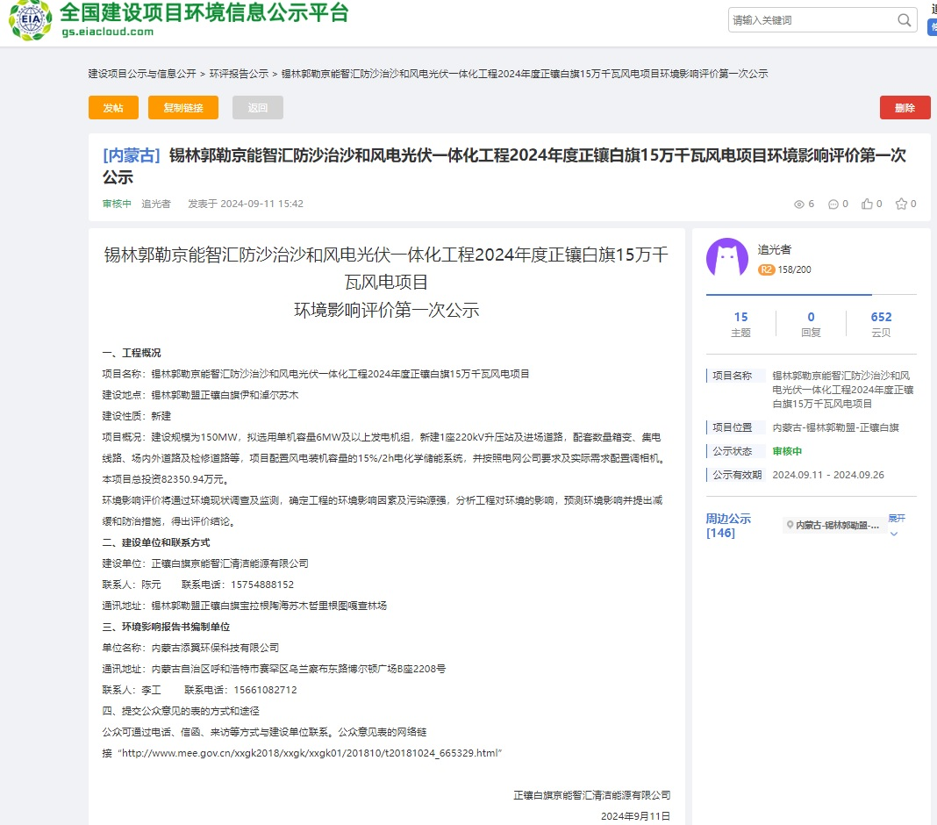
图2-1 首次环境影响评价信息公示照片

2.3 公众意见情况
首次环境影响评价信息公开公告主要介绍了项目名称、建设单位等基本情况、建设单位名称和联系方式、环境影响报告书编制单位的名称、征求公众意见的方式及途径等。以便让社会团体及群众了解、参与本建设项目环境影响工作。
在公示期间，环评单位和建设单位没有收到群众来电和来信表示反对本项目的建设。

3 征求意见稿公示情况

3.1公示内容及时限
根据《环境影响评价公众参与办法》（以下简称《办法》）第十条规定，建设单位应当公开下列信息，征求与该建设项目环境影响有关的意见：
（一）环境影响报告书征求意见稿全文的网络链接及查阅纸质报告书的方式和途径；
（二）征求意见的公众范围；
（三）公众意见表的网络链接；
（四）公众提出意见的方式和途径；
（五）公众提出意见的起止时间。
建设单位征求公众意见的期限不得少于10个工作日。
本征求意见稿在环评报告主要内容基本完成后，建设单位于2024年9月27日起，以网络、报纸、现场公式的三种方式进行了征求意见稿公示，公示内容符合《办法》中的内容要求；信息反馈时间为2024年9月27日至2024年10月16日。公示时间满足不少于10个工作日的要求，符合《办法》中的时间要求。公示具体内容见表3-1。
表3-1 征求意见稿环境影响评价信息公开内容

锡林郭勒京能智汇防沙治沙和风电光伏一体化工程2024年度正镶白旗15万千瓦风电项目环境影响评价征求意见稿公示

根据《环境影响评价公众参与办法》的有关规定，现对《锡林郭勒京能智汇防沙治沙和风电光伏一体化工程2024年度正镶白旗15万千瓦风电项目环境影响报告书》征求意见稿公示，进一步征求公众意见。
1、本项目环境影响评价报告书征求意见稿全文链接及查阅纸质报告书的方式和途径。
（1）《锡林郭勒京能智汇防沙治沙和风电光伏一体化工程2024年度正镶白旗15万千瓦风电项目环境影响报告书》链接：
https://pan.baidu.com/s/1lYqqYNO2-N_nlXsw96wVJQ 提取码: ma7p
（2）公众可通过电话、传真、电子邮件等方式与建设单位联系查阅本报告
2、征求公众意见的范围
本项目征求公众意见的范围：以本项目设施外扩5km的矩形区域内可能受到影响的公众。
3、公众意见表的网络链接
《建设项目公众参与调查表》链接：http://www.mee.gov.cn/xxgk2018/xxgk/xxgk01/201810/t20181024_665329.html
4、公众提出意见的方式和途径
公告之日起10个工作日内公众可通过电话、传真、电子邮件等方式与建设单位联系反馈公众意见。
建设单位：正镶白旗京能智汇清洁能源有限公司
联系人：陈元 联系电话：15754888152
通讯地址：锡林郭勒盟正镶白旗宝拉根陶海苏木哲里根图嘎查林场
5、公众提出意见的起止时间
2024年9月27日至2024年10月16日

正镶白旗京能智汇清洁能源有限公司
2024年9月27日

3.2公示方式

3.2.1网络
根据《办法》第十一条第（一）款要求，锡林郭勒京能智汇防沙治沙和风电光伏一体化工程2024年度正镶白旗15万千瓦风电项目征求意见稿公示由建设单位于2024年9月27日至2024年10月16日期间在全国建设项目环境信息公示平台进行了公示。公示截图见图3-1。
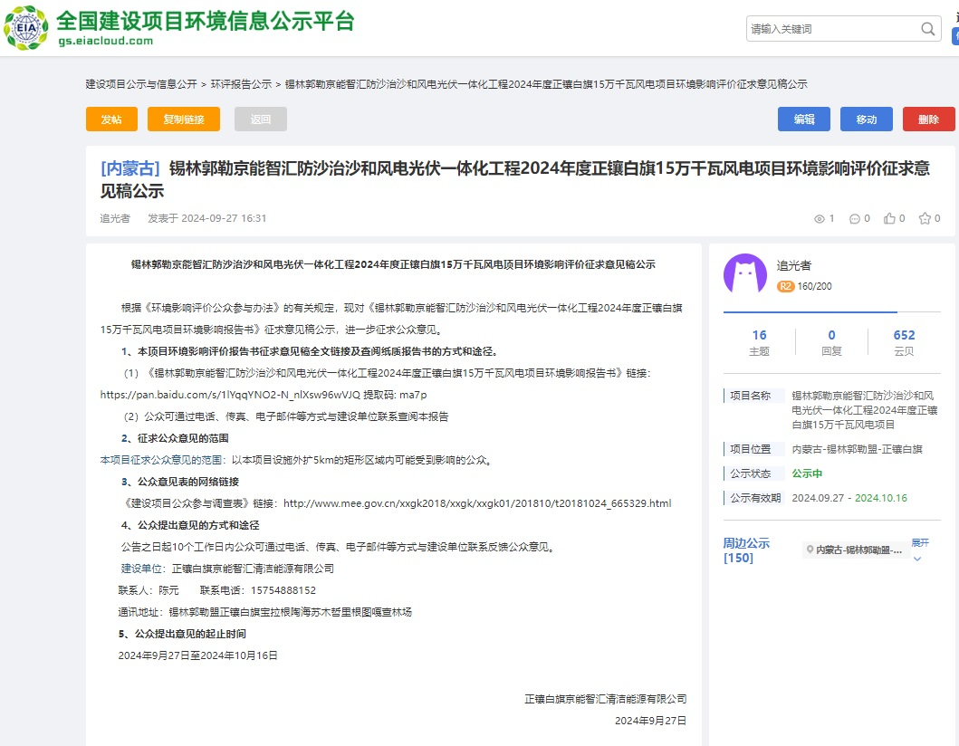
图3-1 征求意见稿网络公示截图

3.2.2报纸
根据《办法》第十一条第（二）款要求，“通过建设项目所在地公众易于接触的报纸公开，且在征求意见的10个工作日内公开信息不得少于2次”，锡林郭勒京能智汇防沙治沙和风电光伏一体化工程2024年度正镶白旗15万千瓦风电项目征求意见稿公示，由本公司分别于2024年10月9日和2024年10月10日在《北方新报》刊登公开信息。刊登照片见图3-2、3-3。
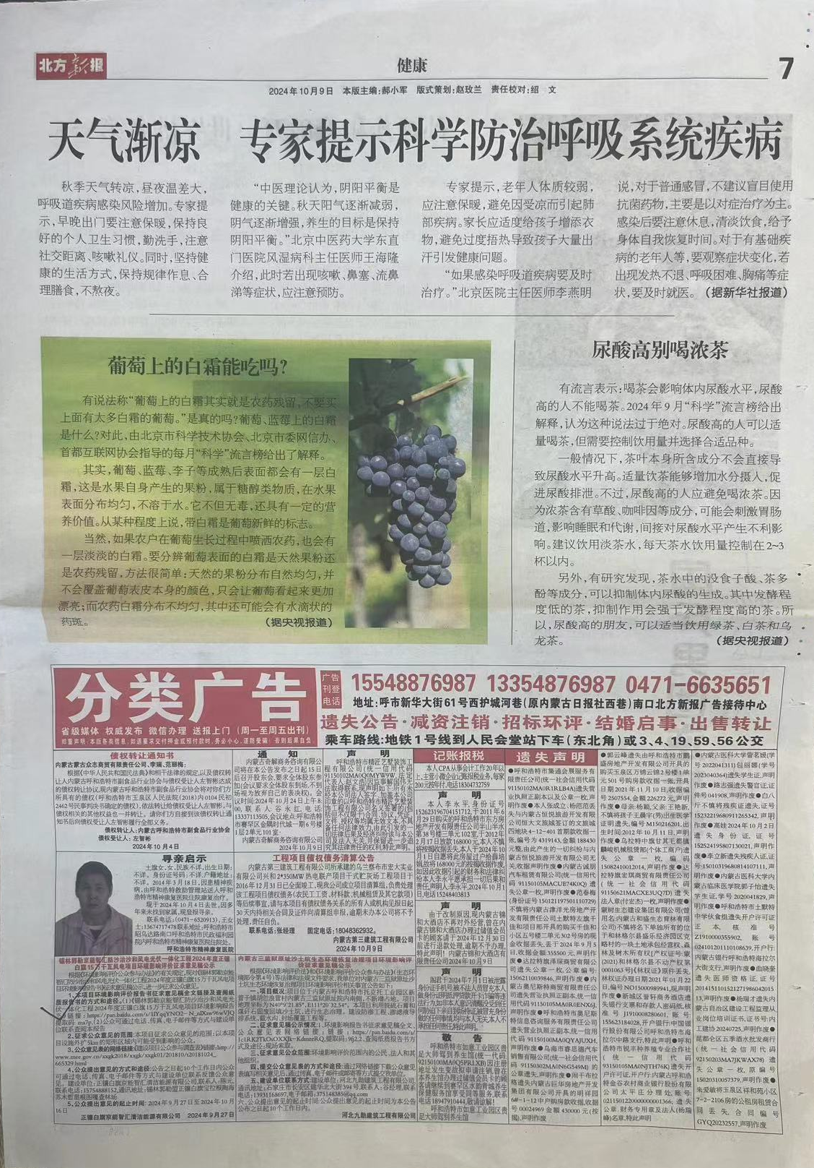
图3-2 征求意见稿第一次报纸公示
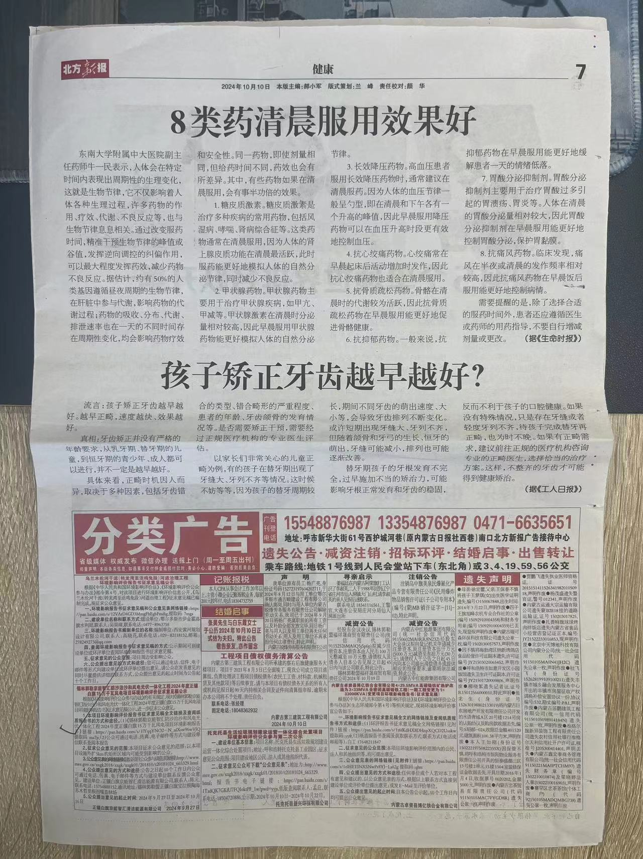
图3-3 征求意见稿第二次报纸公示

3.2.3张贴
根据《办法》第十一条第（三）款要求，通过在建设项目所在地公众易于知悉的场所张贴公告的方式公开，且持续公开期限不得少于10个工作日。
本项目由建设单位于2024年9月27日至2024年10月16日在项目附近村庄公示栏以张贴公告的形式进行了公示，同时本项目在考虑当地群众的公示信息的可获得性，实行当地走访调查，获取了当地群众的宝贵意见，现场公示照片见图3-4。
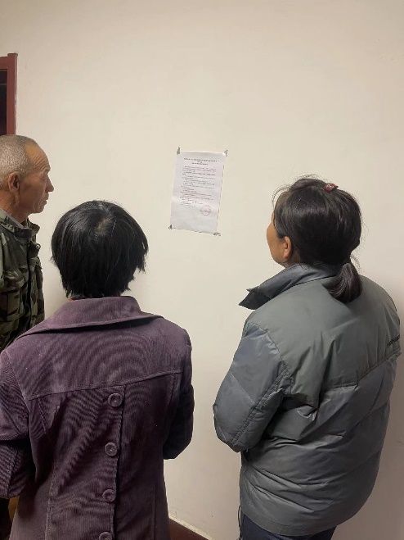 | 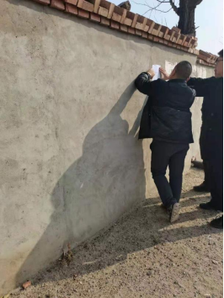
图3-4 现场张贴公示照片

3.3查阅情况
1、环境影响报告书征求意见稿全文的查阅方式
（1）电子版全文查阅方式
“本报告书”电子版全文网络链接：
https://pan.baidu.com/s/1lYqqYNO2-N_nlXsw96wVJQ 提取码: ma7p
（2）纸质报告书查阅方式：通过现场查阅纸质报告
地址：锡林郭勒盟正镶白旗宝拉根陶海苏木哲里根图嘎查林场
建设单位：正镶白旗京能智汇清洁能源有限公司
联系人：陈元 联系电话：15754888152
2、查阅情况
在公示期间，建设单位未收到任何来电、来信、来访，但鉴于该地地处偏僻及环境的敏感性，我单位又再次组织相关人员进行实地走访调查，保障项目沿线居民的知情权和建议权，为后期项目施工的顺利进行做好铺垫。

3.4公众提出意见情况
征求意见稿公示期间，建设单位未收到任何来电、来信、来访，未收到公众反馈的公众意见调查表。

4 其他公众参与情况
本项目未采取深度公众参与。
根据《办法》第十四条，对环境影响方面公众质疑性意见多的建设项目，建设单位应当按照下列方式组织开展深度公众参与：
（一）公众质疑性意见主要集中在环境影响预测结论、环境保护措施或者环境风险防范措施等方面的，建设单位应当组织召开公众座谈会或者听证会。座谈会或者听证会应当邀请在环境方面可能受建设项目影响的公众代表参加。
（二）公众质疑性意见主要集中在环境影响评价相关专业技术方法、导则、理论等方面的，建设单位应当组织召开专家论证会。专家论证会应当邀请相关领域专家参加，并邀请在环境方面可能受建设项目影响的公众代表列席。
建设单位可以根据实际需要，向建设项目所在地县级以上地方人民政府报告，并请求县级以上地方人民政府加强对公众参与的协调指导。县级以上生态环境主管部门应当在同级人民政府指导下配合做好相关工作。
本项目首次公示及征求意见稿公示期间，均未收到公众对锡林郭勒京能智汇防沙治沙和风电光伏一体化工程2024年度正镶白旗15万千瓦风电项目环境影响方面质疑性意见（上述（一）、（二）），故未采取深度公众参与。

5 公众意见处理情况
2024年9月11日，正镶白旗京能智汇清洁能源有限公司在全国建设项目环境信息公示平台以网络的方式向公众公示了拟建项目的环境影响公示材料，在公示期间，建设单位未收到任何群众来电、来信、来访等形式的有关锡林郭勒京能智汇防沙治沙和风电光伏一体化工程2024年度正镶白旗15万千瓦风电项目环境影响的意见。
2024年9月27日至2024年10月16日，正镶白旗京能智汇清洁能源有限公司在全国建设项目环境信息公示平台进行了《锡林郭勒京能智汇防沙治沙和风电光伏一体化工程2024年度正镶白旗15万千瓦风电项目环境影响报告书（征求意见稿）》全文公示；2024年10月9日和2024年10月10日期间在《北方新报》进行了报纸公示，2024年9月27日至2024年10月16日在项目所在地进行了张贴公告公示及走访调查，在公示期间，我单位未收到公众反馈的公众意见调查表。

6其他
正镶白旗京能智汇清洁能源有限公司于2024年10月9日和2024年10月10日间在《北方新报》进行了2次报纸公示，2份报纸存档备查。

7 诚信承诺

正镶白旗京能智汇清洁能源有限公司承诺如下：
我单位已按照《环境影响评价公众参与办法》要求，在锡林郭勒京能智汇防沙治沙和风电光伏一体化工程2024年度正镶白旗15万千瓦风电项目环境影响评价报告书编制阶段开展了公众参与工作，在环境影响报告书中充分采纳了公众提出的与环境影响相关的合理意见，对未采纳的意见按要求进行了说明，并按照要求编制了公众参与说明。
我单位承诺，本次提交的《锡林郭勒京能智汇防沙治沙和风电光伏一体化工程2024年度正镶白旗15万千瓦风电项目环境影响评价公众参与说明》内容客观、真实，未包含依法不得公开的国家秘密、商业秘密、个人隐私。如存在弄虚作假、隐瞒欺骗等情况及由此导致的一切后果由正镶白旗京能智汇清洁能源有限公司承担全部责任。

承诺单位：正镶白旗京能智汇清洁能源有限公司
承诺时间：2024年10月16日

